**BỘ GIÁO DỤC VÀ ĐÀO TẠO**

**TRƯỜNG ĐẠI HỌC MỞ TP. HỒ CHÍ MINH**

**ĐỒ ÁN LẬP TRÌNH CƠ SỞ DỮ LIỆU**

**ĐỀ TÀI**

**LẬP TRÌNH ỨNG DỤNG QUẢN LÝ**

**QUẦY THUỐC BỆNH VIỆN**

***Nhóm 4:***

|  |  |
| --- | --- |
| **Nguyễn Minh Thư** | **1954052100** |
| **Nguyễn Thị Ngọc Mỹ** | **1954050022** |
| **Nguyễn Thụy Mai Thy**  **Nguyễn Lê Vy Tuyền**  **Văn Thị Kim Ngân** | **1954052103**  **1954052118**  **1954052063** |
| **Giảng viên hướng dẫn:** | **Lê Ngọc Hiếu** |
|  |  |
|  |  |

**TP.Hồ Chí Minh – Năm 2022**

**TỔNG QUAN VỀ CƠ SỞ LÝ THUYẾT**

**I. Khái quát về mô hình 3 lớp.**

**Khái niệm:**

* Mô hình 3 lớp hay còn được gọi là mô hình Three Layer (3-Layer), mô hình này ra đời nhằm phân chia các thành phần trong hệ thống, các thành phần cùng chức năng sẽ được nhóm lại với nhau và phân chia công việc cho từng nhóm để dữ liệu không bị chồng chéo và chạy lộn xộn.
* Mô hình này phát huy hiệu quả nhất khi bạn xây dựng một hệ thống lớn, việc quản lý code và xử lý dữ liệu lỗi dễ dàng hơn.

**Ưu điểm:**

* Phân loại rõ ràng các lớp có các nhiệm vụ khác nhau. Từ đó ta có thể quản lý và maintain project tốt hơn.
* Dễ dàng phân loại các hành động tại Business.
* Dễ dàng phân loại các hàm truy xuất tại Database, phân loại hàm theo table,…
* Ứng dụng được cho các project lớn ở bên ngoài.

**II.  Xây dựng hệ thống quản lý thuốc theo mô hình 3 lớp.**

***1. Tầng ứng dụng (Presentation Layer - GUI)***

Lớp này có nhiệm vụ chính là giao tiếp với người dùng. Nó gồm các thành phần giao diện ( winform, webform, …) và thực hiện các công việc như nhập liệu, hiển thị dữ liệu, kiểm tra tính đúng đắn dữ liệu trước khi gọi lớp Business Logic Layer (BLL).

Có hai thành phần chính sau đây với những tác vụ cụ thể :

* **UI Components** : gồm các thành phần tạo nên giao diện của ứng dụng (GUI). Chúng chịu trách nhiệm thu nhận và hiển thị dữ liệu cho người dùng… Ví dụ : textbox, button, combobox, …
* **UI Process Components** : là thành phần chịu trách nhiệm quản lý các quá trình chuyển đổi giữa các UI… Ví dụ : Sắp xếp quá trình kiểm tra thông tin khách hàng:
  1. Hiển thị màn hình tra cứu ID.
  2. Hiển thị màn hình thông tin chi tiết khách hàng tương ứng.
  3. Hiển thị màn hình liên lạc với khách hàng.

Sau đây là giao diện gồm các button, label, textbox,…. mà người sử dụng sẽ tương tác với màn hình giao diện này, gồm 2 giao diện:

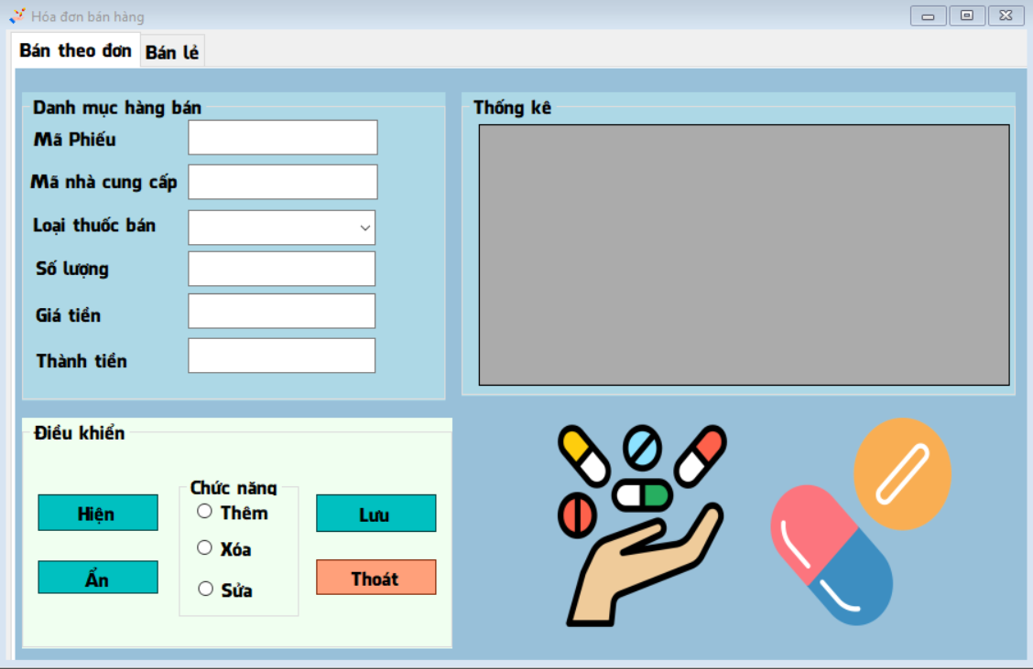

**Giao diện 1:** Hóa Đơn Bán Hàng (Bán theo đơn)

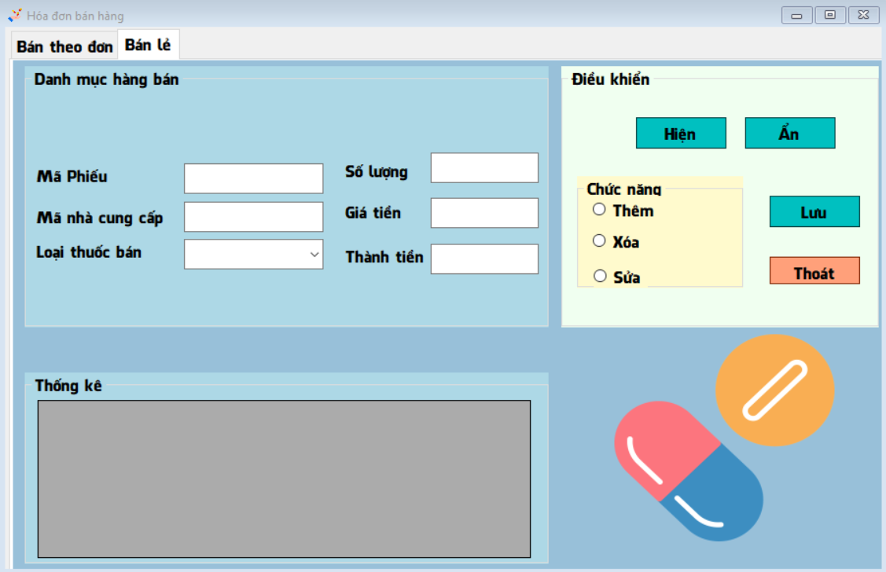

**Giao diện 2:** Hóa Đơn Bán Hàng (Bán lẻ)

***2. Tầng dữ liệu (Data Access Layer - DAL)***

**Data Access Logic Components** : chịu trách nhiệm chính lưu trữ và truy xuất dữ liệu từ các nguồn dữ liệu (Data Sources) như XML, file system,… Hơn nữa còn tạo thuận lợi cho việc dễ cấu hình và bảo trì. Service Agents : giúp bạn gọi và tương tác với các dịch vụ từ bên ngoài một cách dễ dàng và đơn giản.

Lớp này có chức năng giao tiếp với hệ quản trị cơ sở dữ liệu như thực hiện các công việc liên quan đến lưu trữ và truy vấn dữ liệu(Tìm kiếm, thêm, sửa, xóa,…).

Sau đây là lớp DAL trong bài, truy vấn đến cơ sở dữ liệu:

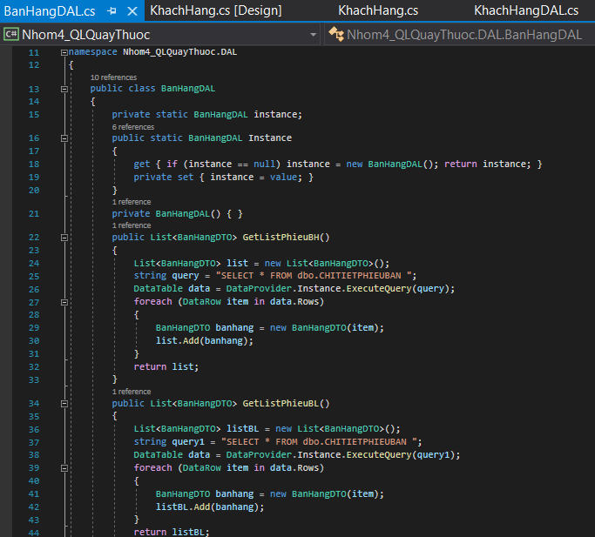

***3. Bộ kết nối giữa DSMS với  các dịch vụ và ứng dụng (Data transfer object - DTO)***

**DTO (Data transfer object):** là một hệ thống cho phép ứng dụng thao tác với dữ liệu, bao gồm có truy xuất dữ liệu, cập nhật dữ liệu và phóng ra các lỗi liên quan đến việc tương tác   
với hệ cơ sở dữ liệu từ ứng dụng. Một số kiểu dữ liệu ở SQL thì C# không có và ngược lại. Vì vậy, lớp DTO chứa những dữ liệu được xây dựng dưới dạng lớp đối tượng, lập tình viên phải tự định nghĩa các kiểu dữ liệu này. Mỗi một lớp sẽ mang những thuộc tính sau:

